信 息
滨河街道白楼社区 2019年10月11日
市民政局领导莅临白楼社区老年日照间调研指导工作
2019年10月11日下午，乌海市民政局副局长于江等一行4人莅临白楼社区老年日间照料服务中心参观调研。
白楼社区党委书记杨婷及日间照料负责人柴团云介绍了日照间助老服务开展情况、资金使用情况，随后于副局长针对日照间的运营情况及模式提出了宝贵意见。
近年来，白楼社区在滨河街道的领导下为了积极应对社会老龄化的挑战，在民政局的大力支持下，把社区居家养老工作作为一项重要工作，举措并举，加大力度，努力完善居家养老服务机构，以社区为依托建立日间照料中心，为老年人提供各项服务。

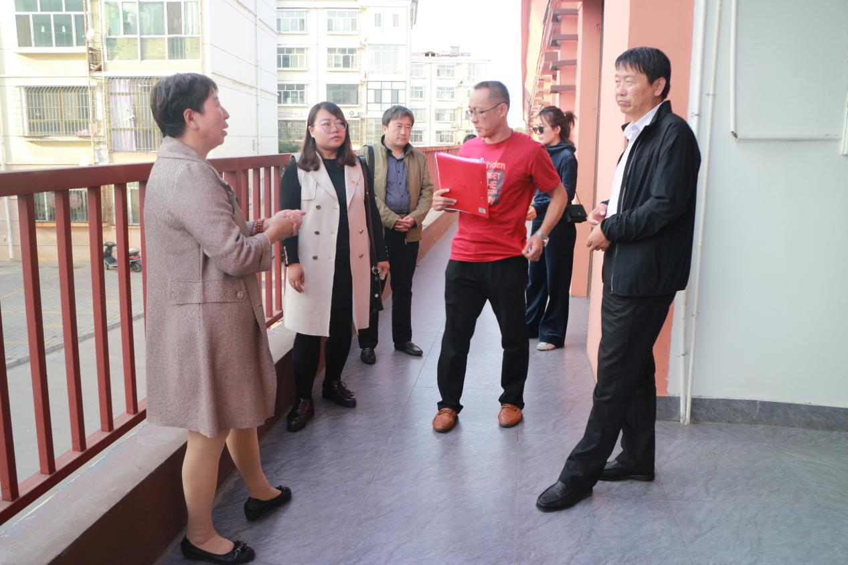
图为参观白楼社区老年日照间

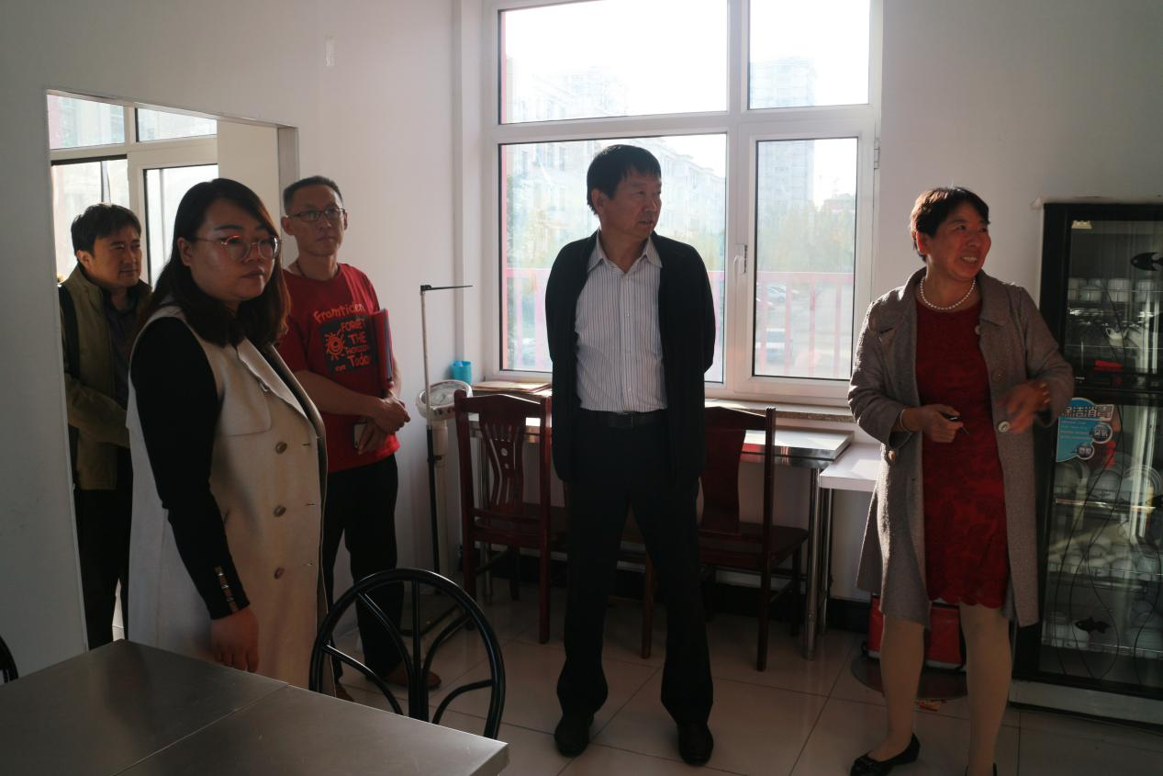
图为参观白楼社区老年日照间

